Umleitungsskizze zur PM 03/2018

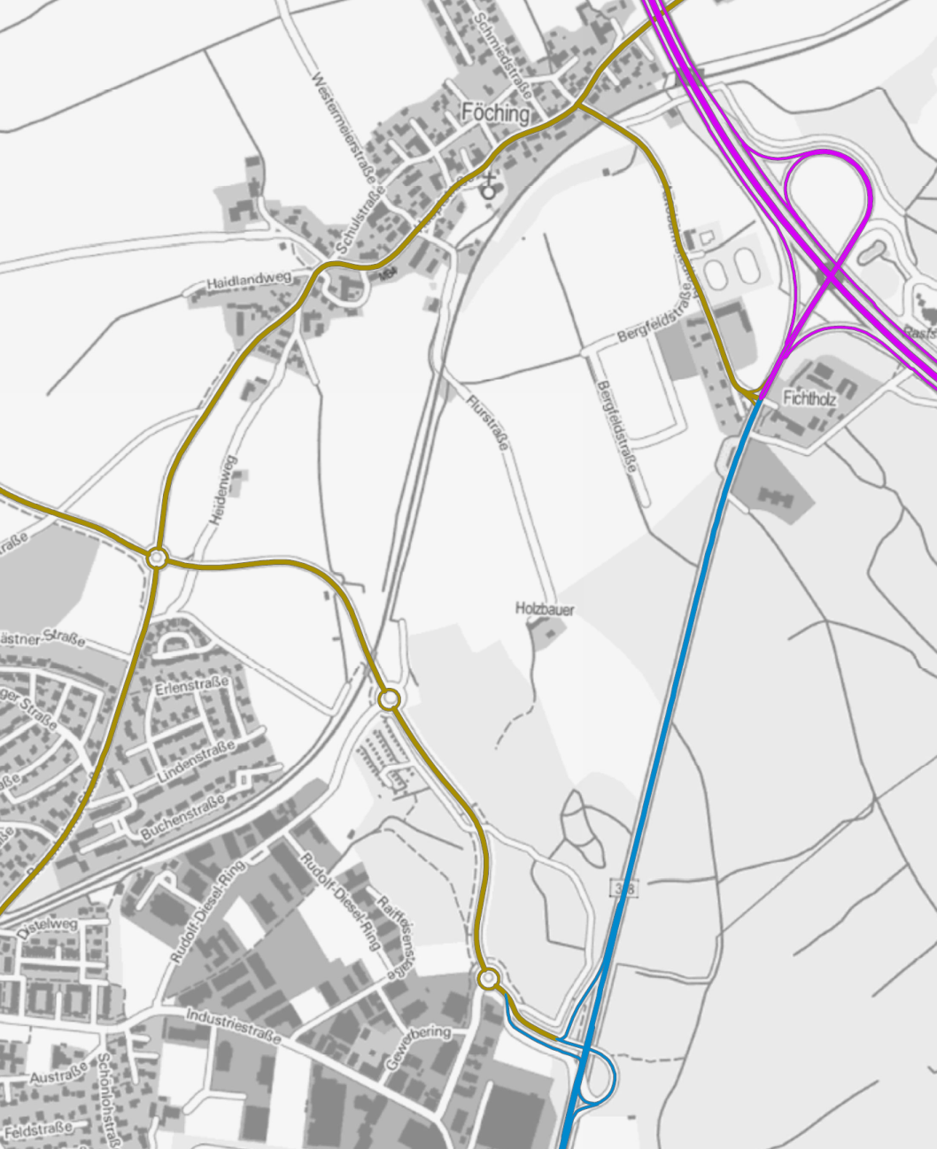
Baustelle
Umleitung
B 318
Holzkirchen
AS Holzkirchen

